بررسی داده های اسپاتیفای و بدست اوردن مدل بهینه
برای پیش بینی محبوبیت آهنگ
بررسی ۱۱۴ هزار آهنگ در ۱۱۴ ژآنر و ۲۱ ویژگی صوتی
خلاصه داده ها:
متغیر هدف محبوبیت آهنگ است که بین بازه ۰ تا ۱۰۰ قرار دارد. در داده های بررسی شده میانگین محبوبیت ۳۳ بوده که نشان می دهد اکثر آهنگ های دیتاست محبوبیت بالایی ندارند.
در میان داده ها یک آهنگ مقادیر گمشده داشت و یک آهنگ مدت زمان صفر داشت که حذف شدند.

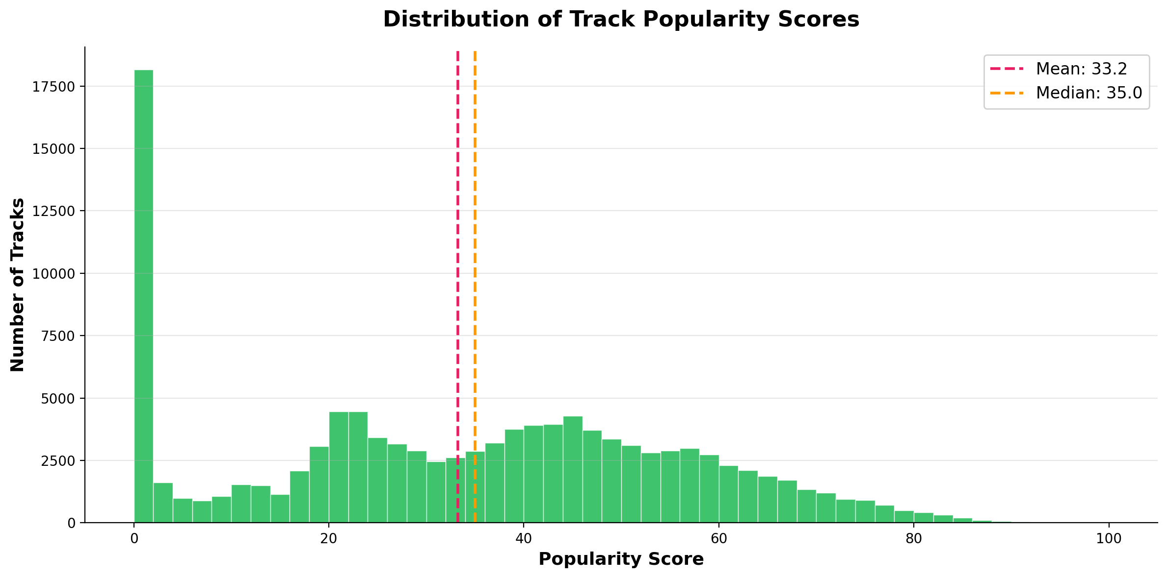
تنها ۹۵۴ آهنگ یعنی ۰.۸۴ درصد آهنگ ها محبوبیت بالای ۸۰ دارند که باعث میشه داده ها کمی نامتوازن باشند. که خطر جدی برای مدل ما به حساب می آید.
ماتریس همبستگی:
یکی از روش های مهم و موثر پیدا کردن ویژگی های مناسب برای ساخت مدل پیش بینی استفاده از ماتریس همبستگی است. اما هیچکدام از ویژگی های صوتی همبستگی خطی قوی ای ندارند. (تمپو،مدت آهنگ و بلندی رابطه غیرخطی ضعیفی دارند که اینجا بررسی نمی شود.

ب
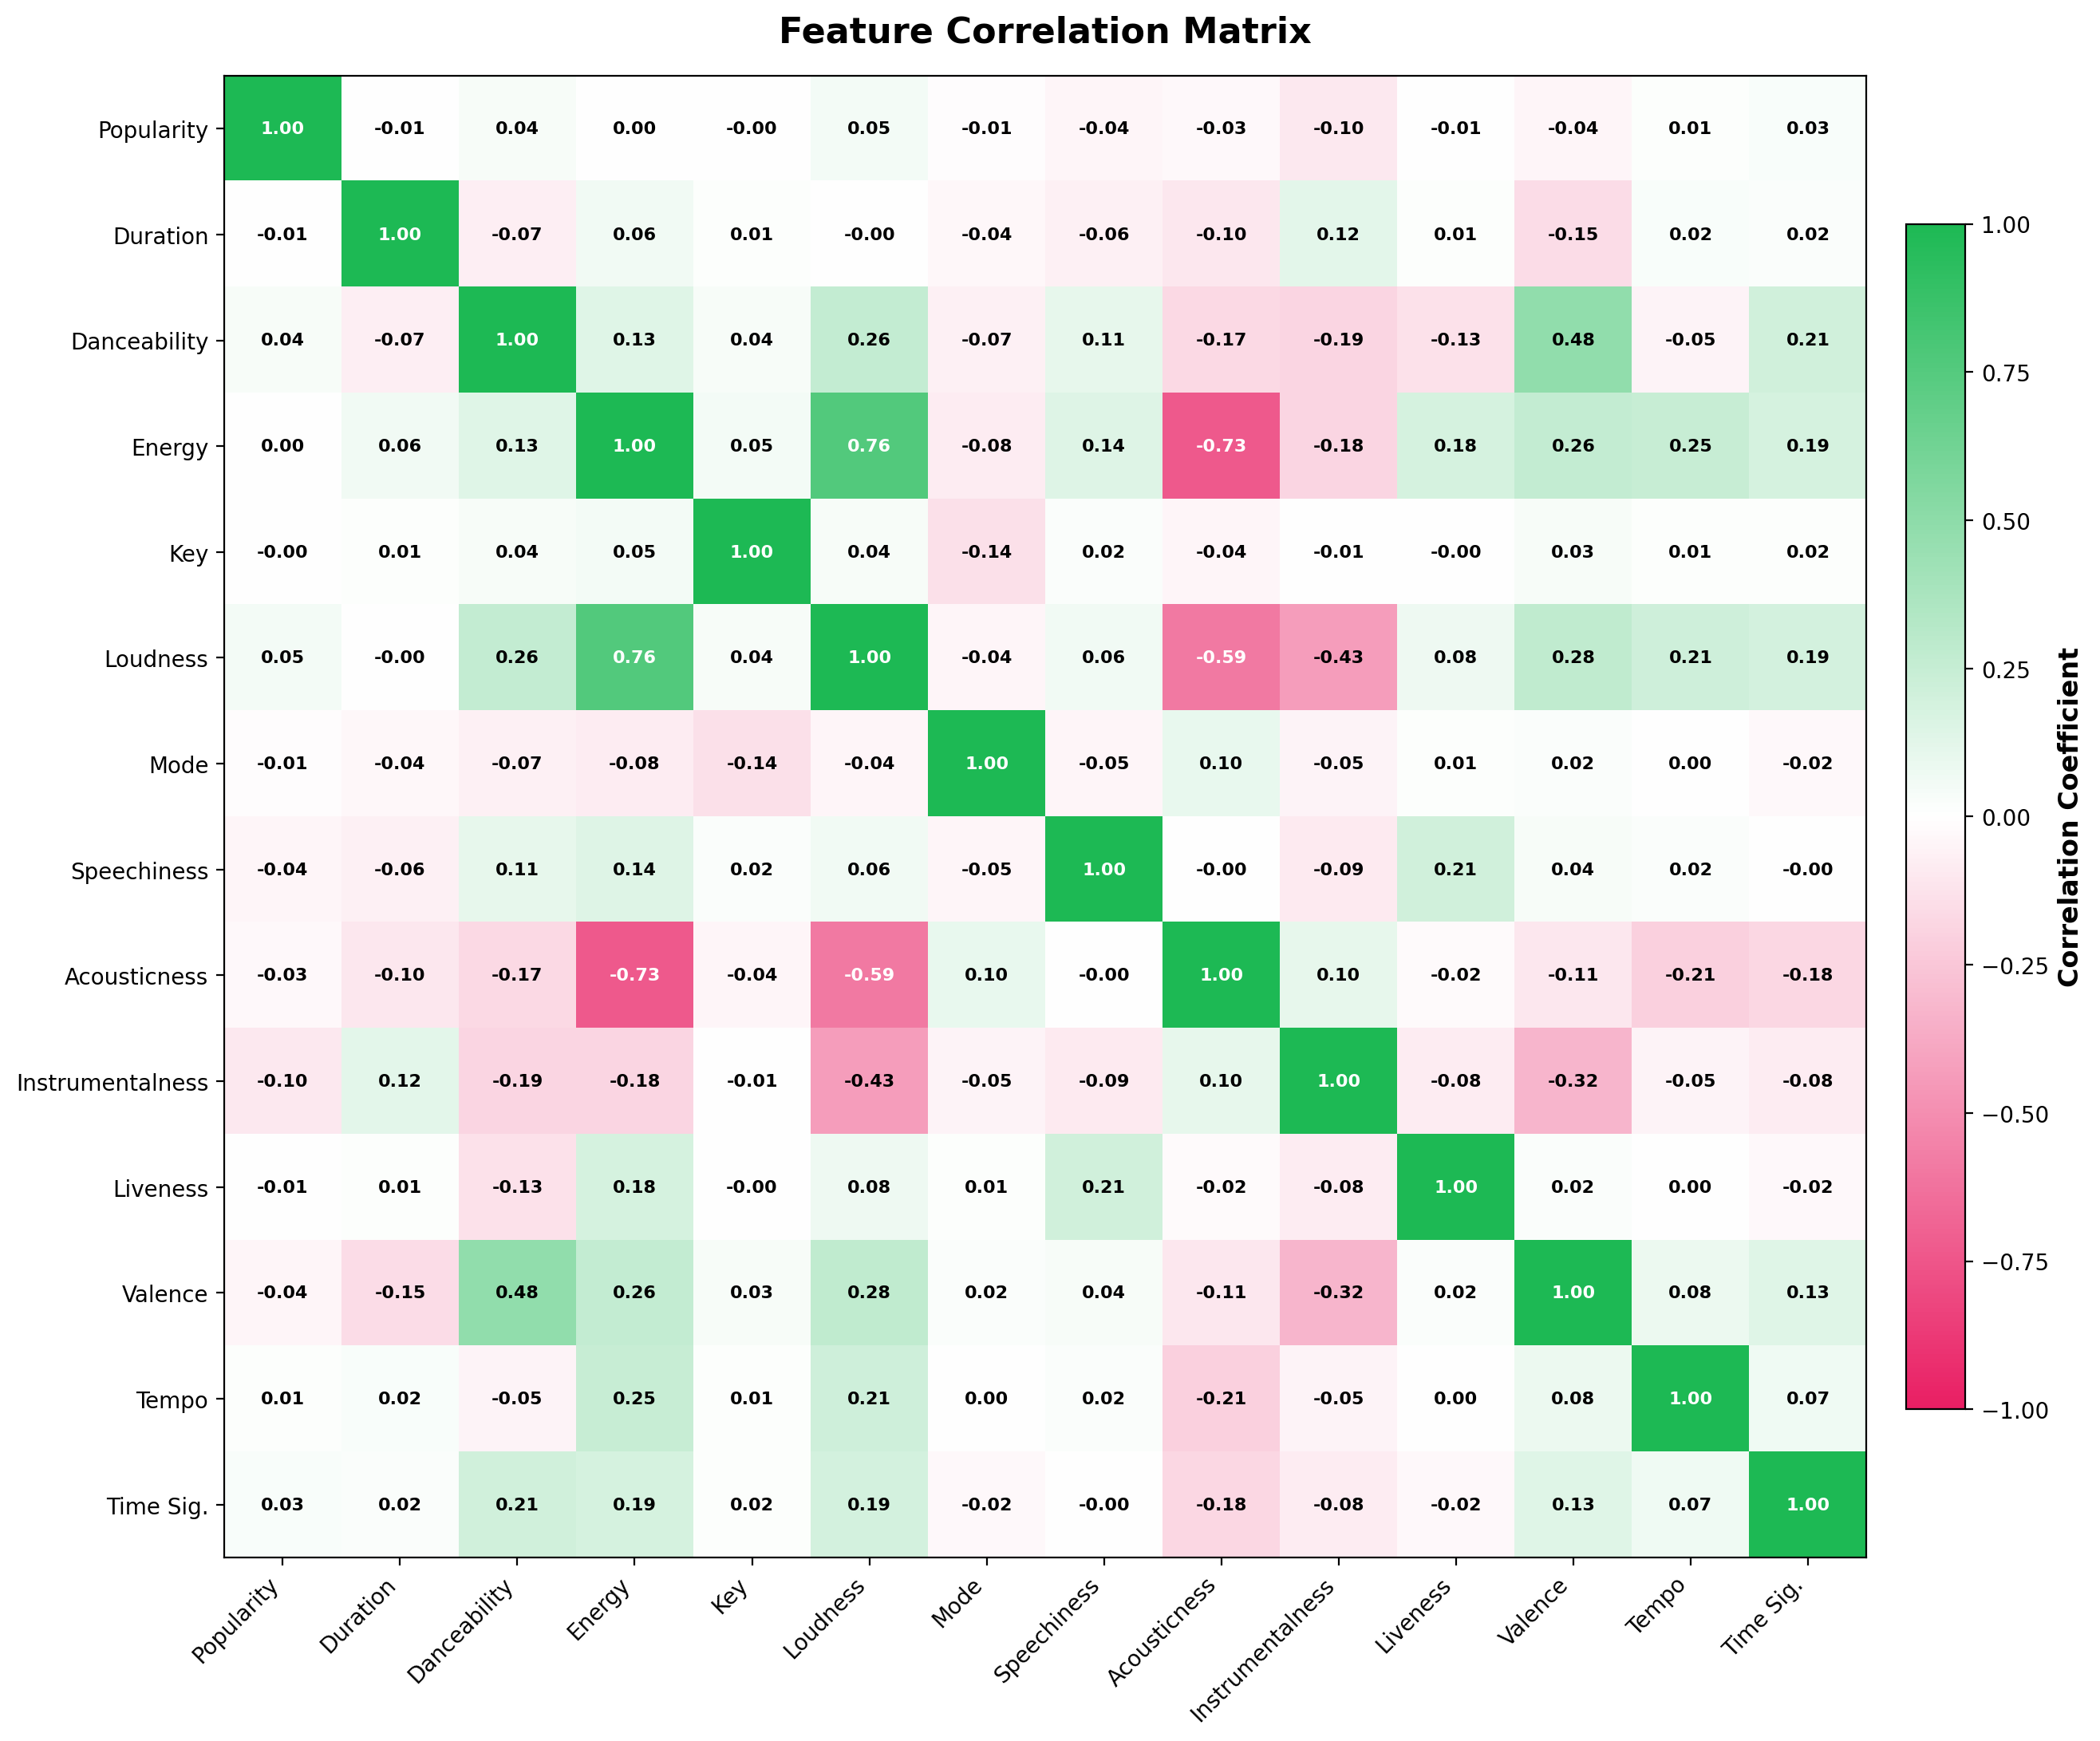
تحلیل ژانر ها:
مهم ترین عامل محبوبیت، ژانر آن است. میزان محبوبیت هر ژانر تاثیر زیادی در میزان محبوبیت آن آهنگ می گذارد. در نمودار زیر میزان محبوبیت میانگین ۱۵ ژانر محبوب و ۱۵ ژانر غیرمحبوب داده را مشاهده می کنیم. و متوجه تفاوت زیاد آن می شویم. همچنین با تقسیم ژانر ها به ۷ دسته اصلی سعی کردیم توزیع محبوبیت را بهتر متوجه بشیم.
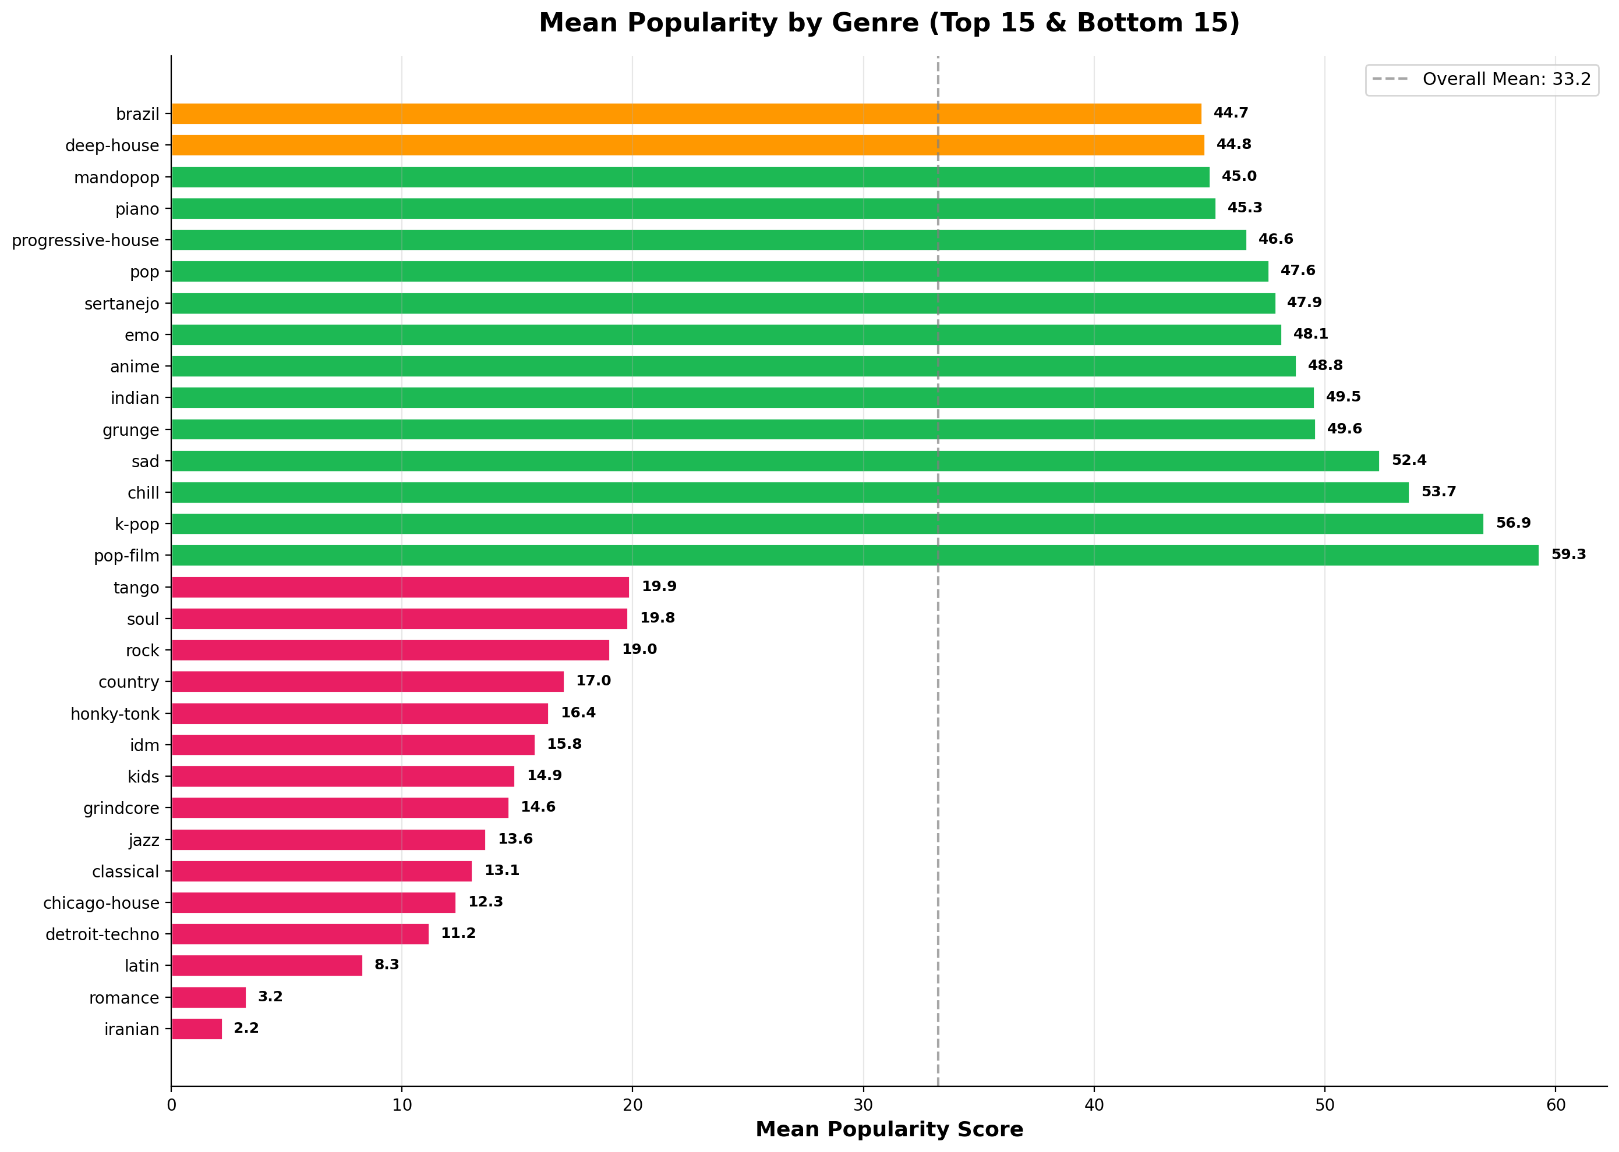
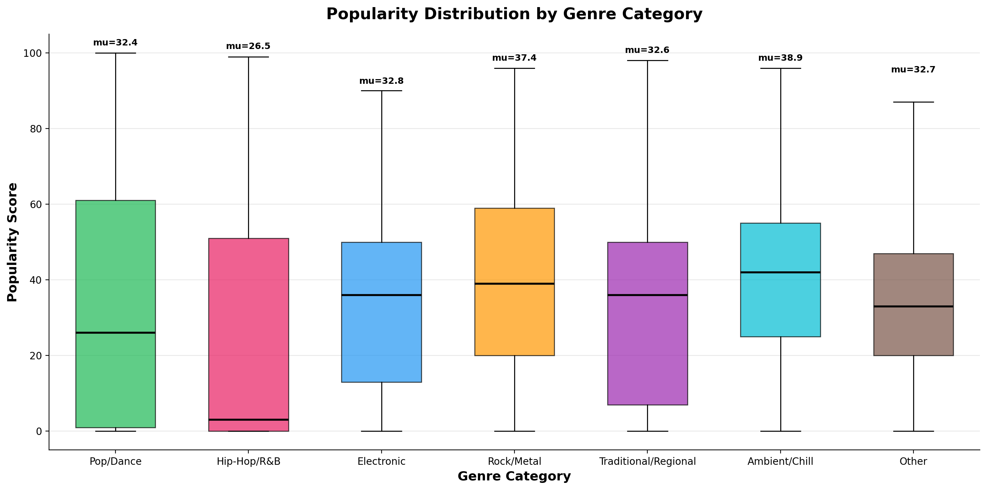
خواننده:
یکی از عوامل مهم دیگر همانطور که انتظار می رود خواننده آن آهنگ است. البته می تواند گمراه کننده هم باشد. برای مثال خواننده ای که تنها یک آهنگ hitدارد.

مقایسه آهنگ های بسیار محبوب و نامحبوب:
از نتایج بدست آمده می شود فهمید که آهنگ های محبوب قابل رقص تر ، انرژتیک تر و بلندتر هستند.
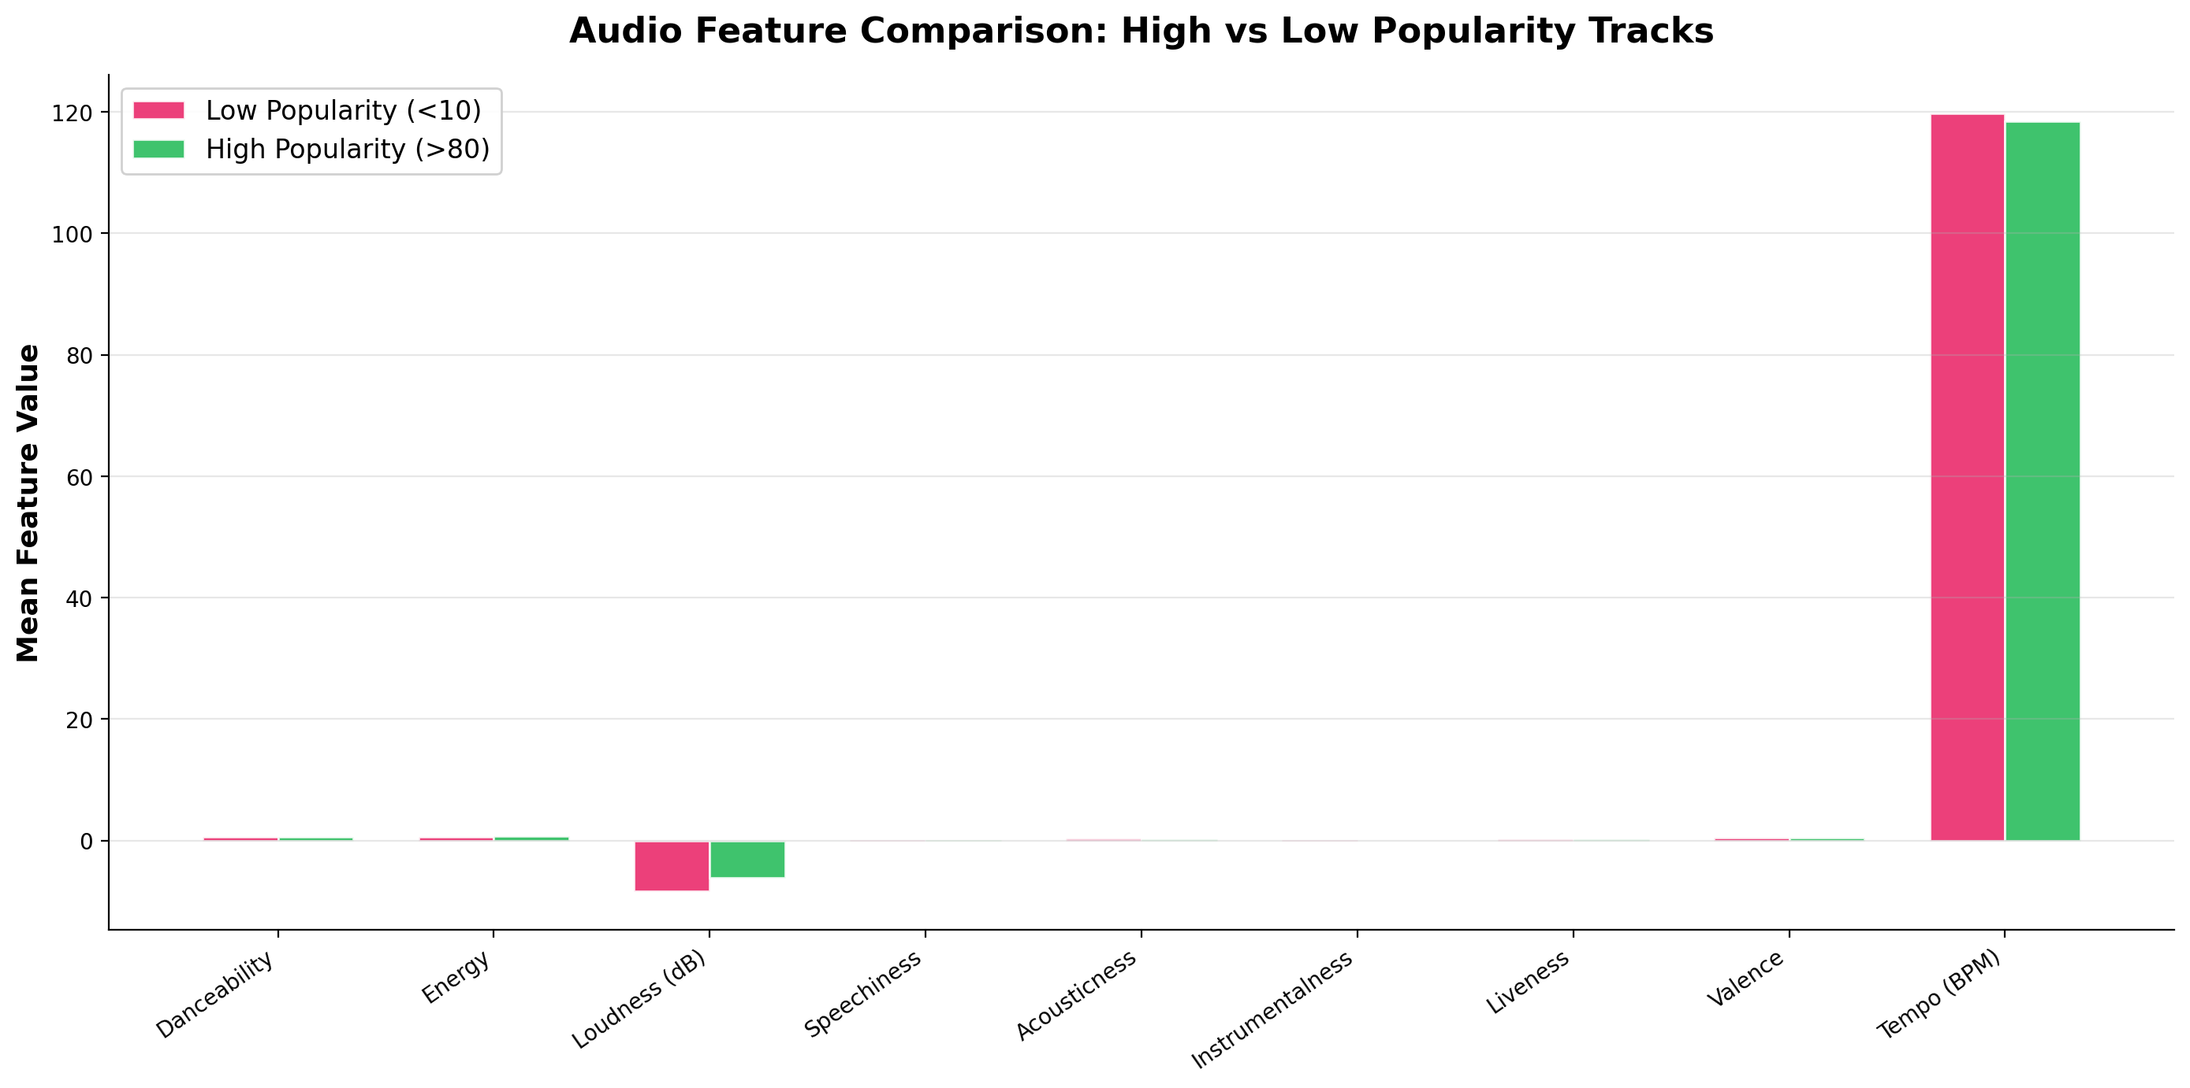
همچنین explicit بودن آهنگ ها با اینکه همبستگی پایینی داشت اما تفاوت قابل توجهی دارد به طوری که explicit ها به طور میانگین ۳ محبوبیت بیشتر دارند
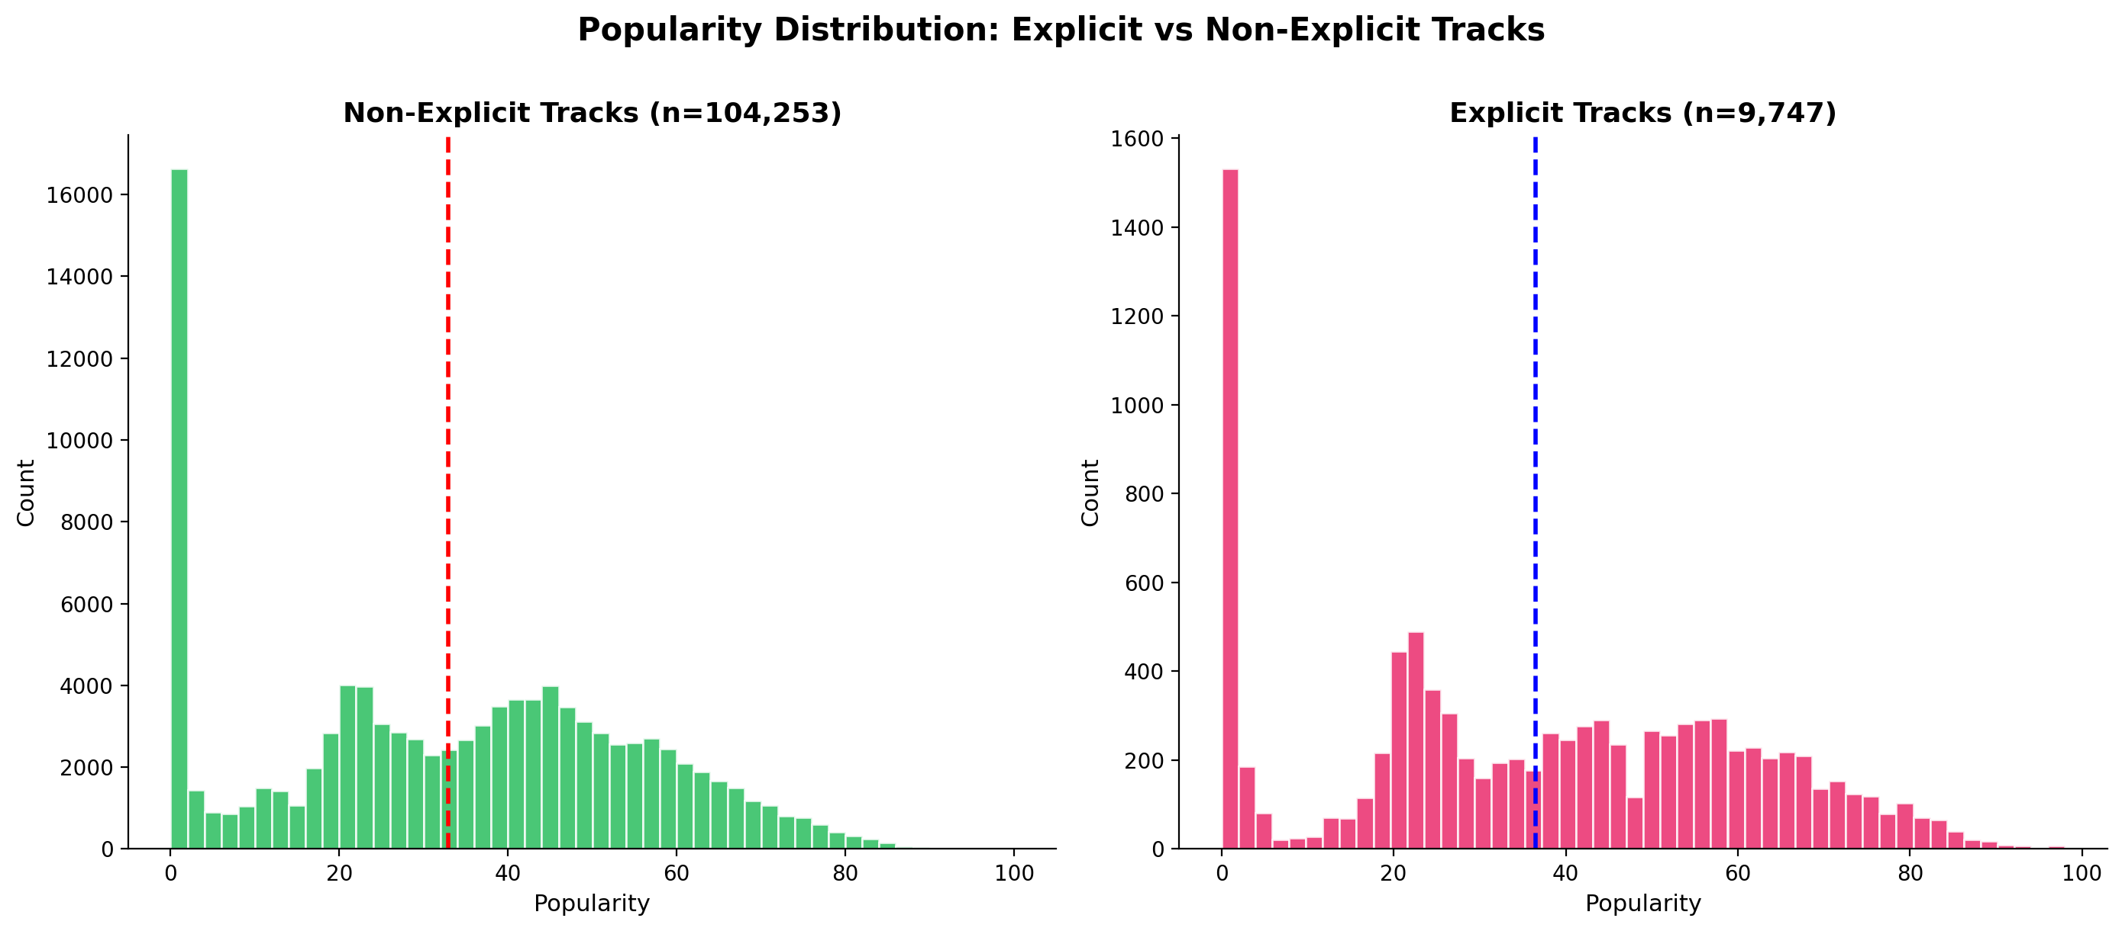

بعضی از ویژگی ها در توان ۲ همبستگی بیشتری دارند. و بعضی ویژگی ها مثل انرژی و instrumentalness با ضرب شدن همبستگی بیشتری پیدا می کنند.

مشکلات و محدودیت ها:
داده های زیادی می تواند روی محبوبیت آهنگ تاثیر بگذارد که در دیتا نیامده است. برای مثال زمان ریلیس شدن آهنگ تاثیر خیلی زیادی دارد که در اینجا نیامده و یا میزان تبلیغات و .. . همچنین بر خلاف واقعیت همه ژانر ها به تعداد برابر آهنگ داشتند که غیرمعقول است.
علاوه بر این ها اکثر ویژگی ها روابط غیرخطی دارند که با استفاده از ابزار هایی مثل xgboost می توان به نتایج بهتری با آنها رسید ولی به دلیل عدم دانش کافی بنده و اینکه نمی خواستم پروژه خیلی پیچیده شود استفاده نشد و تماما از رگرسیون خطی استفاده شد.
چالش هایی در طول پروژه بود از جمله اینکه کامل متوجه پایپ لاین مورد نیاز نشدم. همچینین به خاطر امتحانات بین هر جلسه کد زنی فاصله افتاد و پروژه پیوستگی خودش رو از دست داد.
دیتاست هم دیتاست نسبتا تمیزی بود برای همین با کمک هوش مصنوعی یک دیتاست کثیف به اسم injection_dataset اضافه شد که عملکرد برنامه رو تست کنه.
باکس پلات نهایی هم قابل قبول نبود ولی وقت کافی برای درست کردنش نگذاشتم.

مدل نهایی:
در اصل چهار مدل نهایی وجود دارد. با توجه به اینکه آهنگ جدید که می خواد اضافه بشود ژانر جدید و یا خواننده جدید دارد یا نه. معیار بررسی مدل R2 بود که معیار خوبی نبود.
مدل کامل که ژانر و خواننده تکراری دارد ۶۷ درصد گرفت.
ولی مدل با ژانر جددی و خواننده جدید تنها با استفاده از ویژگی های صوتی ۲ درصد گرفت که خیلی ضعیف است.

https://github.com/yasinakbarnejad/Spotify_studio.git

یاسین اکبرنژاد ۴۰۴۴۴۲۰۶۷

